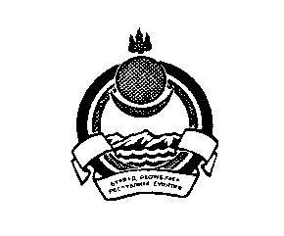 **СОВЕТ ДЕПУТАТОВ МУНИЦИПАЛЬНОГО ОБРАЗОВАНИЯ «ПЕТРОПАВЛОВСКОЕ»**

**ДЖИДИНСКОГО РАЙОНА РЕСПУБЛИКИ БУРЯТИЯ**

**СЕЛЬСКОЕ ПОСЕЛЕНИЕ**

671920, Республика Бурятия, Джидинский район, село Петропавловка, ул.Свердлова 18 телефон /факс (30134) 42-1-62

**РЕШЕНИЕ**

**14 сессии третьего созыва Совета депутатов**

**от 24 ноября 2014 г. N 21**

**Об установлении на территории муниципального образования сельское поселение «Петропавловское» налога на имущество физических лиц с 1 января 2015 года**

В соответствии с Федеральными законами от 6 октября 2003г. № 131-ФЗ «Об общих принципах организации местного самоуправления в Российской Федерации» и от 04.10.2014г. № 284-ФЗ "О внесении изменений в статьи 12 и 85 части первой и часть вторую Налогового кодекса Российской Федерации и признании утратившим силу Закона Российской Федерации "О налогах на имущество физических лиц", главой 32 части второй Налогового кодекса Российской Федерации, Законом Республики Бурятия от 13 ноября 2014г. № 813-V «О внесении изменений в Закон Республики Бурятия «О некоторых вопросах налогового регулирования в Республике Бурятия, отнесенных законодательством Российской Федерации о налогах и сборах к ведению субъектов Российской Федерации», руководствуясь Уставом муниципального образования сельское поселение «Петропавловское», Совет депутатов муниципального образования сельское поселение «Петропавловское» решил:

1. Установить и ввести в действие на территории муниципального образования сельское поселение «Петропавловское» налог на имущество физических лиц с 1 января 2015 года.
2. Установить, что налоговая база в отношении объектов налогообложения определяется исходя из их кадастровой стоимости.
3. Установить следующие ставки по налогам:
   1. 0,3 процента в отношении: жилых домов, жилых помещений; гаражей, и машино-мест; единых недвижимых комплексов, в состав которых входит хотя бы одно жилое помещение (жилой дом); объектов незавершенного строительства в случае, если

